山东工艺美术学院立卷归档详解

教育部第27号令《高等学校档案管理办法》规定：“高等学校实行档案材料形成单位、课题组立卷的归档制度”，简称部门立卷归档制度。部门立卷归档，就是在学校档案机构业务指导与协助下，各部门各单位负责日常文件材料的收集积累与管理，次年将上一年度工作和各项活动形成的文件材料处理完毕后，部门档案管理员或相关人员按照归档要求分类整理组卷、编制文件页号及目录，定期向档案机构移交保存的过程。
档案归档的具体流程是：档案机构业务指导 → 部门日常收集积累与管理 →（次年）部门整理组卷录入档案管理系统 →提交档案机构审核 → 档案机构返回归档部门修改 → 移交档案机构。
一、归档范围
各部门各单位档案管理员首先要明确本部门本单位文件材料的归档范围。归档范围确定的原则是“以我为主”，即通过文件材料所记述和反映的内容与学校的关系来确定是否归档。凡是记述和反映本校职能活动和历史面貌的文件材料，包括制发的正式文件、会议文件、内部使用文件，收到的上级、下级与本校工作活动有密切联系、具有保存价值的各种文件材料，均应列入归档范围；凡是与本校职能活动无关的和无保存价值的文件材料不列入归档范围。
不属于归档范围的文件材料包括：
（1）上级机关普发的供参阅、不办的文件；
（2）上级机关发来供工作参考的抄件；
（3）上级机关征求意见未定稿的文件；
（4）无查考价值的事务性、临时性文件；
（5）重份文件；
（6）未经会议讨论和未经学校领导审阅签发的未生效的文件、一般性文件的历次修改稿、打印文件的各次校对稿（学校主要领导亲笔修改稿和负责人签字的最后定稿除外）；
（7）从正式文件上摘录的供工作参考的非正式材料；

（8）无特殊保存价值的信封，领导一般性表态；询问和反映一般性问题，提出一般性建设性意见的人民来信；
（9）学校内部互相抄送的文件材料，无须回复的行文、介绍信等；
（10）为参考目的从各方面收集的文件材料；
（11）本校负责人兼任外机关职务形成的与本校无关的文件材料；
（12）非隶属部门单位抄送的不需要办理的文件材料；
（13）未生效的合同、协议、单据。
不属于归档范围的文件材料，并非就可以任意销毁，只是其价值相对较轻，不足以作为学校档案保管，但很多仍然在一段时间内对本单位工作有指导、借鉴意义，因此对不属于归档范围的文件材料也要区别对待，进行合理合法的处置。
档案机构为每个归档部门制定了较详细科学的归档范围，具体内容以《山东工艺美术学院档案文件材料归档范围和保管期限表》所规定的归档范围为准。（参见学校网页“党办院办”的“下载专区”栏）部门档案管理员应积极配合学校档案机构的工作，按照确定的归档范围认真做好日常文件材料的收集积累和管理。
二、立卷原则
立卷归档应遵循以下四个原则：
1.遵循文件的自然形成规律。
2.保持文件之间的有机联系。
3.区分不同的保存价值。
4.便于保管和利用。
三、分类
1.分年度：先将文件按其形成或针对的年度分开，一般文件归入文件形成年度。
2.分问题：将文件按其内容所反映的问题、事物分开。
3.分期限：将文件按照规定的不同保管期限分开。
以上三种方法使用的步骤是：分年度—→ 分问题—→ 分保管期限
（1）将文件材料按其形成或针对的年度分开，根据文件材料的不同特点，可采用自然年度、教学年度、会计年度分别归入不同年度。
（2）在分年度的基础上，将文件材料按《山东工艺美术学院档案实体分类编号方案》中确定的类别分开。
（3）将按类别理顺的文件材料按其内容所反映的问题、事物分开。
（4）最后将文件材料按照规定的不同保管期限分开。
在分类过程中，可能遇到一些跨年度的文件，一般而言，应遵循以下规则：
（1）跨年度的请示与批复，归入批复年度；有针对年度的归入针对年度；
（2）跨年度规划、计划，一般归入文件内容针对的第一个年度；
（3）跨年度的总结、报告，归入文件内容针对的最后一个年度；
（4）跨年度的会议文件，一般可归入会议开幕的年度；
（5）跨年度的非诉讼案件材料，应归入结案年度；
（6）法规性文件归入公布或批准年度；
（7）教学类文件材料按正常年度和学年归档，财会类文件材料按会计年度归档。
同一类的文件重要性有大有小，这就需要部门档案管理员判断文件的价值，划分其保管期限。
档案保管期限分为永久、长期（16～50年）、短期（15年以下）三个级别。
（1）能够反映学校教学、科研、管理活动和历史面貌，对学校、国家建设、历史研究有长远利用价值的，列为永久。
（2）反映学校一般工作活动，在长时期内对学校和社会有查考利用价值的，列为长期。
（3）凡在短时期内对学校工作有查考价值的，列为短期。
具体内容参见《山东工艺美术学院文件材料归档范围和保管期限》。
四、组卷
分类完毕的文件就可以组合成案卷了，组卷时须遵循以下方法：
1.一般应以问题为主，兼顾其他特征，使之联系紧密，分级适当，类型鲜明，年度不混，保管期限准确。
2.同一内容的文件材料组成一卷或数卷，每卷一般不超过50个自然页，即50张A4幅面大小的纸张。
3.会议文件，按会议的届次组合，根据文件的数量，可一会一卷、一会数卷。例行系列性会议，如每周一次的例会，可数会一卷。
4.非诉讼案件材料，按问题，可以一案一卷或一案数卷。
5.重要的人民来信可按信件作者、信件的处理形式或信件所反映的问题组合；文件数量较少时也可按时间进行组合。
6.统计、报表、名册等文件，按照格式名称组合，根据文件的数量，可组成一卷或数卷。
7.学校管理和业务活动形成的业务文件、调研材料等，一般按单一问题组合。
8.同一问题的请示与批复、转发件与原件应组合在一起。
9.工作计划、总结等文件，一般可按责任者或名称组合。
10.简报、内部刊物可按名称一期一卷或数期一卷。
将文件组卷后，同一卷内的文件排列也应遵循以下规则：
1.卷内文件材料要求文字材料在前，图样在后。图样按目录或图号排列。
2.文字材料的文件按问题、时间或重要程度排列。密不可分的文件材料应放在一起组卷，其排列顺序为：
（1）批复在前，请示在后；
（2）正件在前，附件在后；
（3）正本在前，定稿在后；
（4）定稿在前，历次重要修改稿在后；
（5）非诉讼案件结论性材料在前，依据性材料在后；
（6）转发件在前，被转发件在后；
（7）正文在前，收文单、发文单和拟稿纸在后；
（8）其他文件材料按时间顺序排列。
五、文件编号与目录编制
1.编制文件页号
页号是指卷内所有文件页数的顺序编号。卷内文件按顺序排列后，均应依次在有图文的页面、非装订线一侧上角，使用铅笔以阿拉伯数字编写页号；不装订的档案，应在卷内每份文件材料右上角加盖有单位名称、档号、件号的戳记，并逐项填写。
卷内目录和空白页面、备考表不编页号。编写页号时，不能出现重号、漏号现象。
2.填写卷内目录
卷内目录由以下几部分组成：
(1)序号：卷内文件排列的顺序号。从“1”开始按文件排列顺序流水编排，每件文件一个号。
(2)文号：文件的发文字号。发文字号包括发文机关代字、年度（以六角括号“〔〕”括入）、顺序号，要填写齐全，不得简化。如鲁工美党字〔2014〕3号等。
(3)责任者：文件的发文机关或署名者。填写文号对应的责任者。责任者两个及以上的，应填写一个主要的。
(4)标题 ：文件标题。一般应照文件抄录，不得随意更改和简化。无标题或标题不规范的，应自拟标题，外加“[]”。会议记录应概括出主要内容。发言稿、文稿应注明责任人并冠其相应的职务。
涉及职务任免、职称聘任、表彰奖励及处分等情况的卷内文件，应在该文件标题下行，列出标题中未体现但属该文件涉及对象的本校人员（或学生）名单。
学生学籍、毕业生录用（如就业协议书、报到证）、教职工调入调出、教职工退休等有关文件材料，应先填写卷内文件标题等相关内容，然后在标题下行列出文件材料所涉及人员名单。
(5)日期：文件的形成时间。以八位阿拉伯数字标注，可省略汉字年月日，如20140305。没有责任者及年月日的文件，要考证清楚，及时补上。
(6)页号：文件在卷内位置所在的页号。应填写每件文件第一页上的页号，卷内最后一件文件要填写起止页号。
3.拟定案卷题名，填写案卷目录
案卷题名应该简明确切、体式一致。一般以 “年度＋主要责任者＋内容（事由）＋名称（文种）”为基本要素形式。部分案卷题名也可以是项目的名称、代号及其组件、部件、阶段的代号及名称。一般不超过50字。
除会议文件外，一般不得使用××文件材料，如“学校办公室文件材料”“××部门文件材料”等含混的题名；除一般函件外，不得使用××往来文书如“教育部往来信件”等题名；除非诉讼案件材料外，不得用“×××案件”作为题名。
以上卷内目录、案卷题名的内容需要档案管理员登陆软件后依次填写（见档案管理员简明操作手册）
4.填写备考表
案卷内除最前面应有“卷内目录”以用来指示本卷的内容外，在卷底还应填制“备考表”，用来简要说明案卷处理过程。
备考表包括以下内容：
（1）本卷情况说明：填写卷内文件缺损、修改、补充、移出、销毁等情况。立卷后发生或发现的问题由有关档案业务人员填写并签名，标注时间。
（2）立卷人：由组成本卷的责任者（通常为部门档案管理员）签名。
（3）审核人：由各部门负责人审核后签名。
（4）立卷时间。
六、质量要求
最后成型的案卷应该达到以下质量要求：
1.案卷大小符合标准。 纸张幅面以A4型纸为标准。超过规格的图纸、图表等文件材料应采用手风琴方式进行折叠。
2.案卷厚薄要适宜。卷内文件的数量不应超过50个自然页，即50张A4型纸。对同一问题文件数量多的，宜酌情适当分卷。问题单一、文件数量少者可组薄卷，严禁跨类组卷。
3.卷内文件保管期限要统一。
七、归档移交
1.归档时间
（1）党群类、行政类、教学类、出版类、设备类、外事类、财会类、文书类等档案应于次年6月底前移交档案机构。
（2）毕业生成绩表、学籍表和毕业照片（分学院分班级），应在毕业生离校后3～4个月内归档。
（3）专题性档案，在项目完成通过鉴定验收后2个月内归档；全校性重大活动，应在完成后的1个月内归档。
（4）科研类档案应当在项目完成后2个月内归档，基建类档案应当在项目完成后3个月内归档。
（5）突发性事件形成档案，在事件结束后，即时归档。
2.移交手续
档案整理完毕后，请将档案资料和资料移交目录一起交档案室。由归档部门负责人在移交目录上签署本年度本部门材料归档是否齐全，如有缺失说明具体情况；无归档材料的部门由负责人在移交目录上签署“本年度本部门无归档材料”。移交目录由移交人、接收人双方签字，各存一份备查。
八、案卷装订
档案机构接收案卷后，统一组织装订工作。打印案卷封面后，将卷内目录放在前，整理后的文件材料放其后，然后按要求装订案卷。
立卷的全部文件首先去除金属装订物，然后再予装订。装订时按卷皮上设置的装订线打孔，以订齐全部文件材料，同时不覆盖正文内容为原则。对在装订线以外有字迹或破损的文件材料，以及与本卷文件材料不可分割的照片、字条等，须加边、修补和裱糊；字迹模糊的应复制并与原件放在一起。

档案管理员简明操作手册
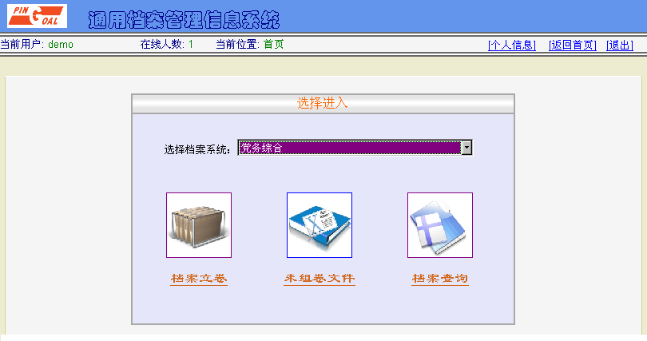
- 登录档案系统
在浏览器的地址栏输入http://172.16.80.22/bs_sdada_gda ，进入档案馆的网站，输入自己的用户名和密码，点击确定进入系统中。可以看到右边的界面：

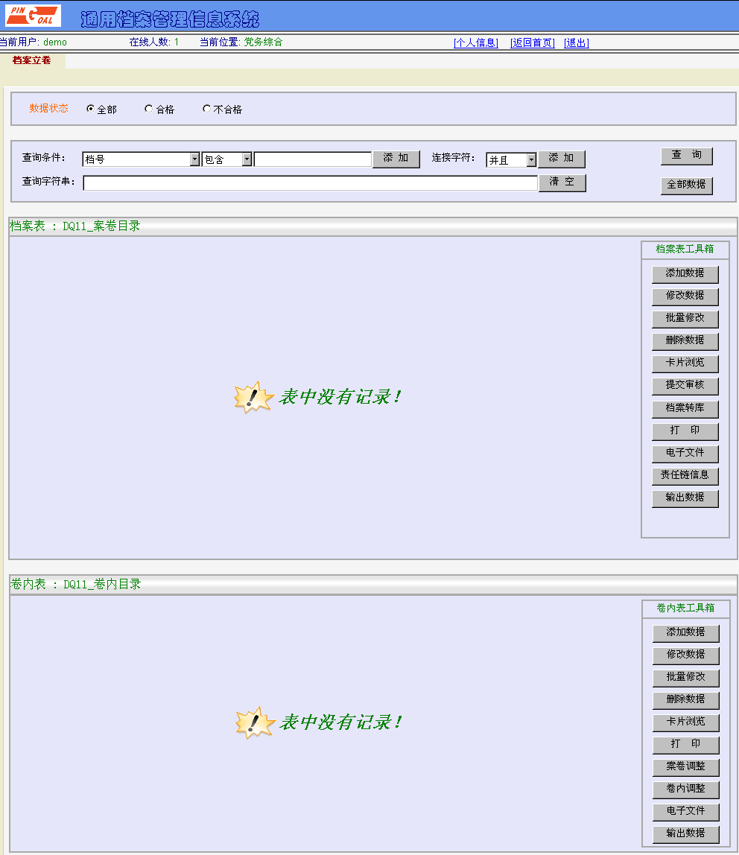
- 数据管理
在这个页面下先要选择“档案系统”，然后通过点击“档案立卷”或“未组卷文件”进入相应的功能。如右图：

- 功能使用
- 数据查询
- 添加数据
- 打印
- 电子文件

- 提交审核
数据检查无误后，点击右侧功能区的“提交审核”按钮，将档案数据送到档案馆

- 档案数据录入的方式
- 在主界面上，可以先进行“档案立卷”，添加新的案卷后，选中新增的数据，然后增加其卷内的文件
- 在主界面上，也可以进入“未组卷文件”，先录入所有的文件级数据，然后通过选择若干文件数据，将其组合成案卷。
- 在未组卷文件中，可以看到管理员录入的数据，
我们可以选择性的将数据组卷至我们的案卷中。

档案室
2016年3月23日

